**AP03-AA4-EV02. ESPECIFICACIÓN DEL MODELO CONCEPTUAL DEL SISTEMA DE INFORMACIÓN A DESARROLLAR.**

**HUSNEY BAYONA RINCON**

**CRISTIAN LEONARDO OSPINA HAMON**

**CENIGRAFT**

**2019**

**INTRODUCCIÓN**

En esta actividad se realizan los modelos conceptuales del sistema en desarrollo.

el software será utilizado para gestionar ambulancias y empleados, control de pacientes y acompañantes, registro de movimientos de ambulancia y rutas, administración de empleados y ediciones de empleados

**REQUERIMIENTOS FUNCIONALES**

- Control de roles

- Ingresar Varias ambulancias y empleados para las mismas

- Almacenar fechas, horarios, rutas, datos de pacientes y acompañantes cuando se hace un servicio

- Datos de pago

- Información de Ambulancia: placa, matricula, fechas de pagos de impuestos, técnico mecánico

- Agendar servicios de transporte

- Control de gastos como: combustible, impuestos de rodamiento, viáticos de ambulancia, peajes etc.

Diagrama de clases:

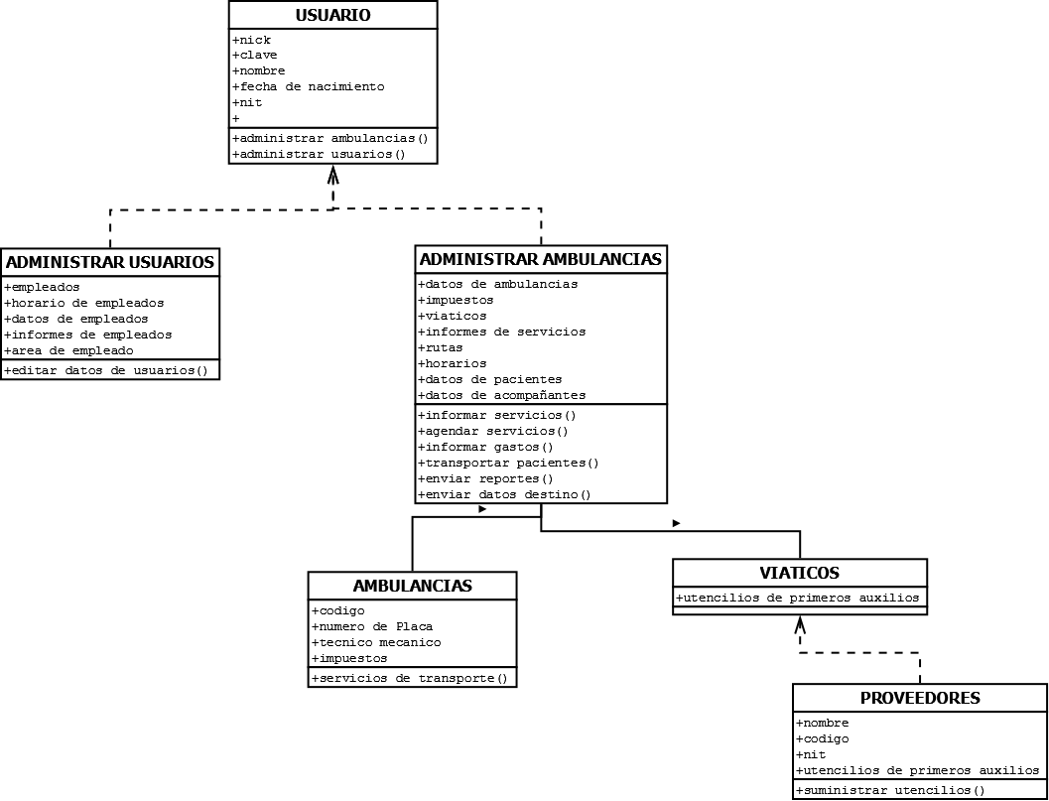

Diagrama de casos de uso:

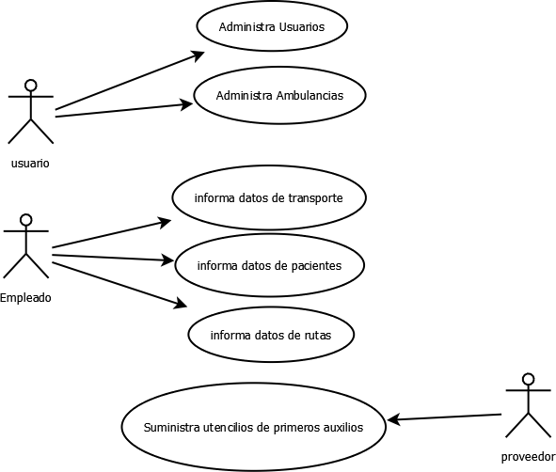

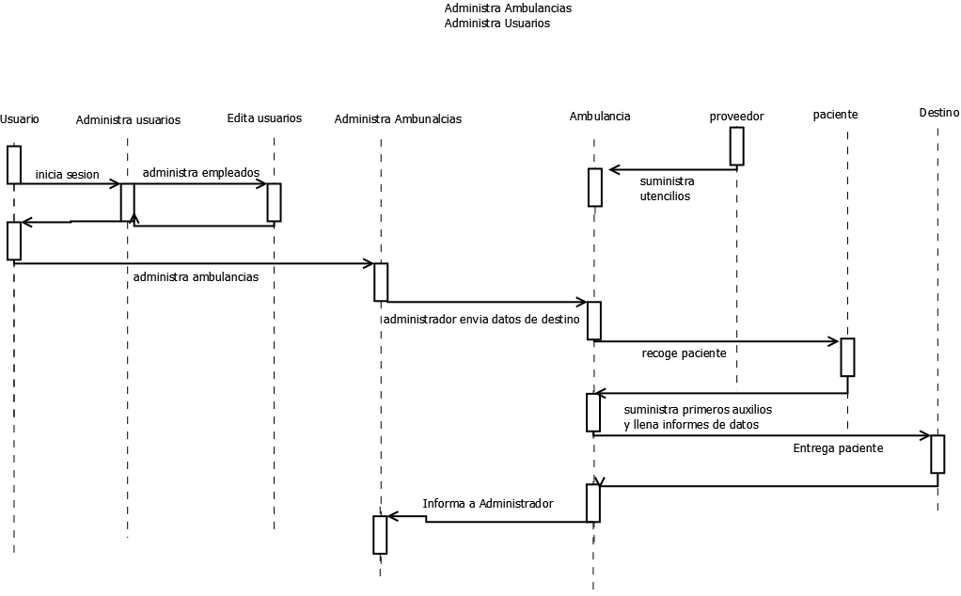Diagrama de secuencia:

Modelo Entidad Relación:

Usuario administra Empleados

Usuario administra Ambulancias

Proveedor suministra Ambulancia

Ambulancia recoge Paciente

Ambulancia entrega Paciente